5.3 Основы шифрования данных. Протоколы VPN и IPSec
Выделим основные понятия, связанные с криптологией.
Криптология — наука, которая занимается методами шифрования и дешифровки. Криптология состоит из двух частей — криптографии и криптоанализа.
- Криптография — наука о методах обеспечения конфиденциальности и целостности данных, аутентификации, шифрования.
- Криптоанализ — наука о методах дешифровки информации без использования предназначенного для этого ключа, а также сам процесс дешифровки.
Криптология обеспечивает информационную безопасность данных. Информационная безопасность состоит из следующих трёх компонентов:
- Конфиденциальность — обеспечивает доступ к информации только авторизованным пользователям.
- Целостность — обеспечивает достоверность и полноту информации, а также методов её обработки.
- Доступность — обеспечивает доступ авторизованным пользователям к информации и связанным с ней активам по мере необходимости.
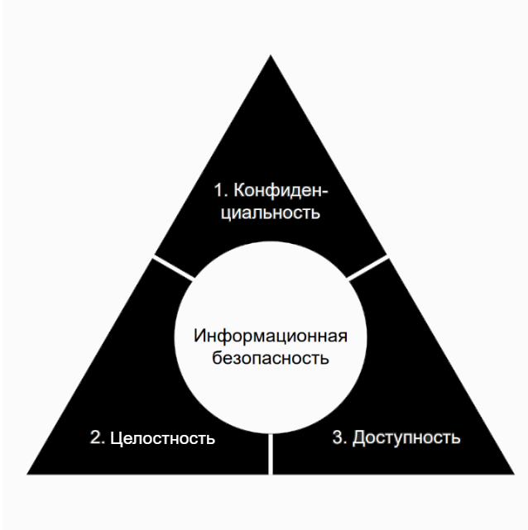
Триада информационной безопасности. Изображение: Skillbox
В этом материале вы познакомитесь с битовым шифрованием, с которым работает большинство ПК.
Помимо этого типа шифрования, существуют также технологии квантового шифрования. Квантовые ПК — вычислительные устройства, которые используют законы квантовой механики для передачи и обработки данных. Квантовый компьютер оперирует кубитами одновременно с двумя значениями — 0 и 1. В материале мы не будем разбирать квантовые шифрования, но рекомендуем прочитать книгу «Апокалипсис криптографии» Роджера Граймса для более подробного изучения темы.

Основные алгоритмы шифрования
На сегодняшний день есть два вида алгоритмов шифрования — симметричный и асимметричный.
Симметричное шифрование — это шифрования вида, когда для зашифровки и расшифровки используется один и тот же ключ.
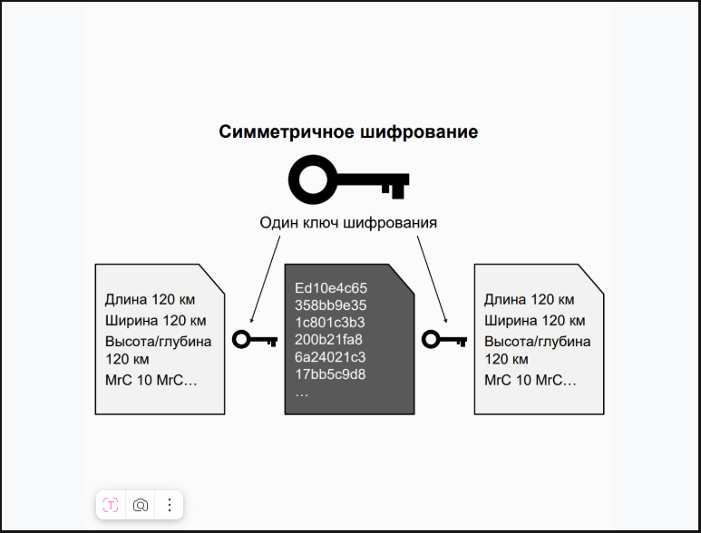Асимметричное шифрование — это шифрования вида, когда для зашифровки используется открытый ключ, а для расшифровки — закрытый ключ.
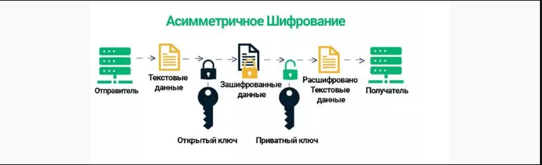У обоих видов шифрования есть свои плюсы и минусы. Главное преимущество симметричного шифрования — скорость шифровки и расшифровки, но при этом есть большой риск: в случае перехвата и кражи ключа все зашифрованные данные будут расшифрованы.
Асимметричный метод противоположен симметричному. Его сильная сторона — высокая степень защиты, так как частный ключ хранится на защищённом сервере, и открытым ключом можно только зашифровать сообщение. Таким образом, обеспечить безопаность нужно только серверу, а не всем каналам связи. Тем не менее этот метод алгоритма сложно настроить и реализовать.
К основным симметричным алгоритмам шифрования относятся:
- Data Encryption Standard (DES) — устаревший, поэтому редко используется.
- Triple Data Encryption Standard (3DES) — обновлённая версия DES, выполняет процесс шифрования трижды.
- Advanced Encryption Standard (AES) — широко используется во многих современных системах передачи данных и протоколах. AES работает с ключами размером 128, 192 и 256 бит. Этот алгоритм считается более безопасным, чем DES и 3DES. Безопасный сетевой протокол Secure Shell (SSH) версии 2 использует AES с режимом счётчика (AES-CRT) в качестве предпочтительного алгоритма шифрования данных.
- Software-Optimized Encryption Algorithm (SEAL).
- Rivest Cipher (RC) — наборы шифров, созданных Роном Ривестом: RC2, RC3, RC4, RC5 и RC6. Наиболее распространённый из них — RC4, потоковый шифр, который использует ключ размером до 256 бит.
К основным асимметричным алгоритмам шифрования относятся:
- Diffie-Hellman (DH) не алгоритм шифрования данных, а способ безопасной доставки пар ключей через незащищённую сеть, например интернет. DH использует ключи размером 512, 1024, 2048, 3072 и 4096 бит. Подробнее о шифре — в видео «Алгоритм Диффи — Хеллмана».
- Digital Signature Standard (DSS) — асимметричный алгоритм, который используется для цифровых подписей. Это алгоритм с открытым ключом, который работает по схеме подписи ElGamal. Размеры ключей варьируются от 512 до 1024 бит.
- Rivest-Shamir-Adleman (RSA) — этот алгоритм шифрования был создан Рональдом Ривестом, Ади Шамиром и Леонардом Адлеманом. Название получил по первым буквам их фамилий. Он был разработан как алгоритм асимметричного шифрования, который использует пары открытого и закрытого ключей между устройствами. RSA работает с ключами размером от 512 до 2048 бит. Это основной алгоритм шифрования для сетей. Подробнее о нём — в видео «Алгоритм шифрования RSA».
- EIGamal — алгоритм, который использует пару открытого и закрытого ключей для шифрования данных. Он основан на процессе согласования ключей DH.
- Elliptical Curve (EC) — используется с асимметричным шифрованием. Вместо чисел EC работает на кривых. Так как он применяется для мобильных устройств, например смартфонов, у которых нет высокопроизводительного процессора и большого объёма памяти, как у компьютера, EC нужны ключи меньшего размера.
Из-за нюансов работы обоих видов шифрования (один медленный, а другой небезопасный) появляется вопрос, какой алгоритм шифрования выбрать для постоянной работы. Решение — использовать комбинацию двух алгоритмов, или смешанные шифры. Об этом мы поговорим далее.
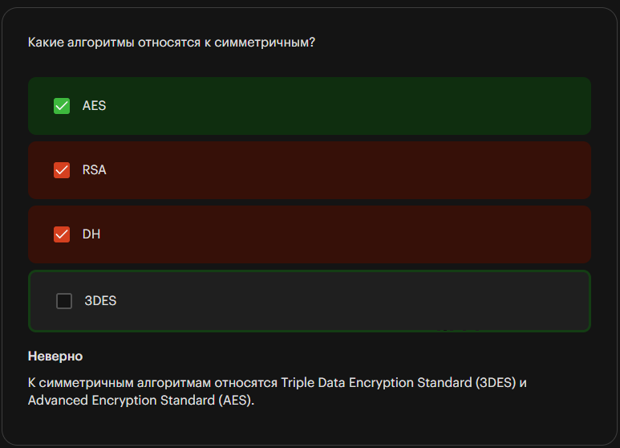

Смешанные шифры
Смешанный шифр основан одновременно на симметричном и асимметричном алгоритмах. Он работает по следующему принципу:
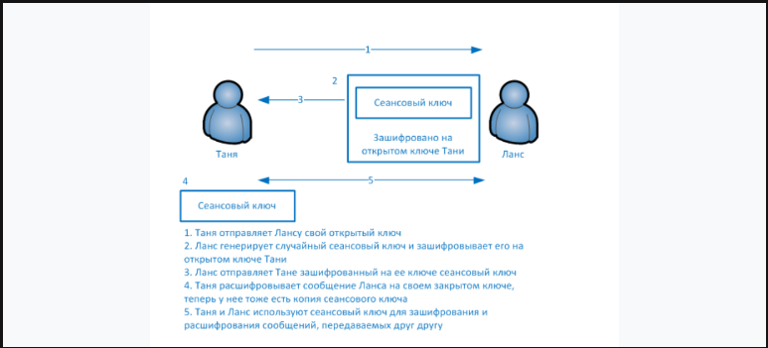Сеансовый ключ (session key) — это симметричный ключ для шифрования сообщений, которыми обмениваются два пользователя. Сеансовый ключ ничем не отличается от описанного ранее симметричного, но он работает только в рамках одного коммуникационного сеанса.
То есть во время прослушки злоумышленник сможет получить следующие данные:
- Запрос от клиента на подключение — это сообщение, которое не несёт ценную информацию.
- Открытый ключ сервера — сообщение, утечка в интернет которого не повлечёт негативных последствий, так как открытый ключ шифрует новое сообщение серверу. Эта информация не поможет злоумышленнику при попытке взлома.
- Зашифрованное сообщение с сеансовым ключом — самая опасная передача, так как с помощью этого ключа злоумышленник получит полный доступ к передаваемым данным. Но перед использованием ему придётся взломать криптостойкий алгоритм шифрования. При соблюдении всех требований к протоколу безопасности (обычно они указываются во ФСТЭК) это займёт более 300 лет.
Смешанный шифр использует все сильные стороны двух алгоритмов и при этом устраняет все недостатки:
- процесс авторизации и первое подключение занимает больше времени, так как используется асимметричный алгоритм;
- процесс обмена данными происходит быстро при помощи симметричного алгоритма, и симметричный ключ не раскрывается в интернете.
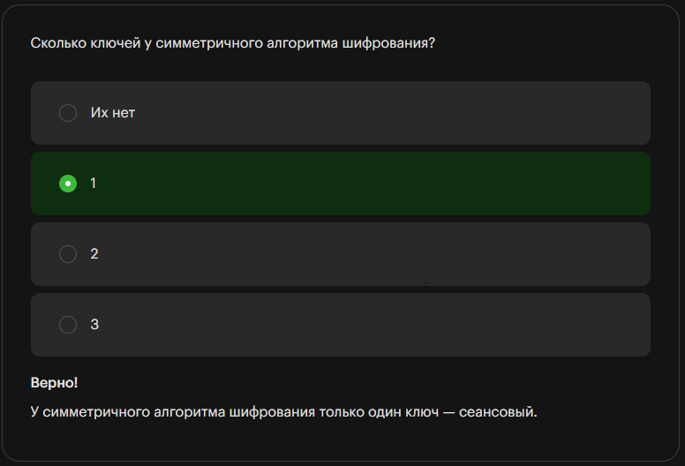

Как работает шифрование в туннелях
После того как вы изучили методы шифрования и преимущества применения смешанного метода шифрования, разберём VPN-туннели и какие алгоритмы применяют они.
Технология VPN предполагает наличие туннеля, а не работы с шифрами. Но так как в сетях действует правило «всё, что не защищено, — общедоступно», VPN предполагает наличие алгоритма шифрования. Благодаря шифрованию VPN становится виртуальным защищённым соединением и, как следствие, частной сетью.
Процесс соединения всегда один:
- Клиент запускает приложение или отправляет запрос и становится VPN-клиентом со своего ПК. Иногда клиент — это приложение-посредник.
- Сервер, к которому обратился клиент, создаёт сессию. Процесс происходит по старой схеме:
  - сервер получает запрос от клиента, в ответ отправляет ему сообщение с открытым ключом;
  - на сервер приходит сообщение от клиента с зашифрованным сеансовым ключом;
  - на сервере это сообщение расшифровывается с помощью закрытого ключа, а внутри сообщения — сессионный ключ.
- После этого соединение установлено, и на этом этапе создаётся туннель.
- При запросе к удалённому ресурсу (например, к «Инстаграму»*) клиент подключается к сети VPN по шифрованному участку до сервера, а сервер отправляет данные сайту без шифрования. Затем получает ответ и пересылает его опять по шифрованному туннелю.
*Деятельность компании Meta Platforms Inc., к которой принадлежит указанная соцсеть, признана экстремистской и запрещена в РФ.
Таким образом, данные защищены только между клиентом и сервером. Чтобы защитить данные между VPN-сервером и сайтом, нужно использовать дополнительные алгоритмы шифрования.

Какие алгоритмы шифрования используются
Есть разные алгоритмы шифрования. Ознакомьтесь с основными из них в таблице ниже.
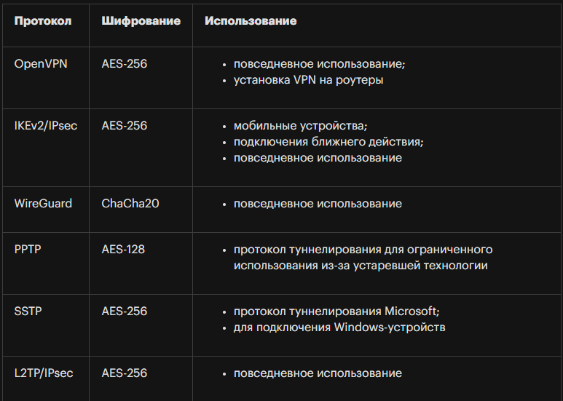
Дополнительные комментарии к таблице:
- Большинство VPN-протоколов используют алгоритм шифрования AES-256.
- Протокол PPTP небезопасен, так как использует устаревший протокол AES-128.
- IPSec формирует пять стандартов, то есть комбинаций из правила (протокола) и алгоритма:
  - AH (Authentication Header) добавляет в пакет заголовок с контрольной суммой;
  - ESP (Encapsulated Security Payload) шифрует содержимое пакета и добавляет хеши;
  - AH + ESP + MD5 — 28-битный алгоритм хеширования;
  - AH + ESP + SHA-1 — алгоритм криптографического хеширования;
  - AH + ESP + DES — алгоритм для симметричного шифрования.
Следовательно, в IPSec используются алгоритмы MD5, SHA-1 и DES.
Таким образом, алгоритмы шифрования позволяют создать безопасный шифр для каждого из туннелей.

Выводы
В этом материале вы узнали:
- Что такое криптография и какие есть основные алгоритмы шифрования.
- Какие есть виды шифрования и в каких случаях их лучше всего использовать.
- Что такое алгоритмы шифрования VPN.
- Что основной алгоритм шифрования туннелей — AES-256.
Также вы выяснили, что шифрование неразрывно связано с передачей данных в сети.
В следующий раз вы изучите технологии хеш-функций, которые мы упоминали ранее.

